AFS Intercultural Programs
Connecting Lives, Sharing Cultures
作为教育部委托中国教育国际交流协会执行、面向世界大多数国家和地区的 AFS 国际 文化交流项目，一直致力于将“Connecting Lives, Sharing Cultures”的理念渗入到 个人成长和发展的经历中，让学生和老师深刻感受到国际交流和跨文化交际的愉快和魅 力，并帮助他们把 AFS 经历转化为取得人生成功的源动力。

本文目录
---在全球走过 100 年的 AFS
---AFS 在中国
--- AFS 国际文化交流项目是什么？
---参加 AFS，你将会经历
---全球合作造就 AFS 的世界性
--- AFS 全球质量保障系统
---专业化、国际化的 AFS 培训
---特别的 AFS 经历，造就与众不同的你
---参加 AFS 项目的流程
---报名参加 AFS 国际文化交流项目
---参加 AFS 项目的常见问题
---AFS 学生感想

在全球走过 100 年的 AFS
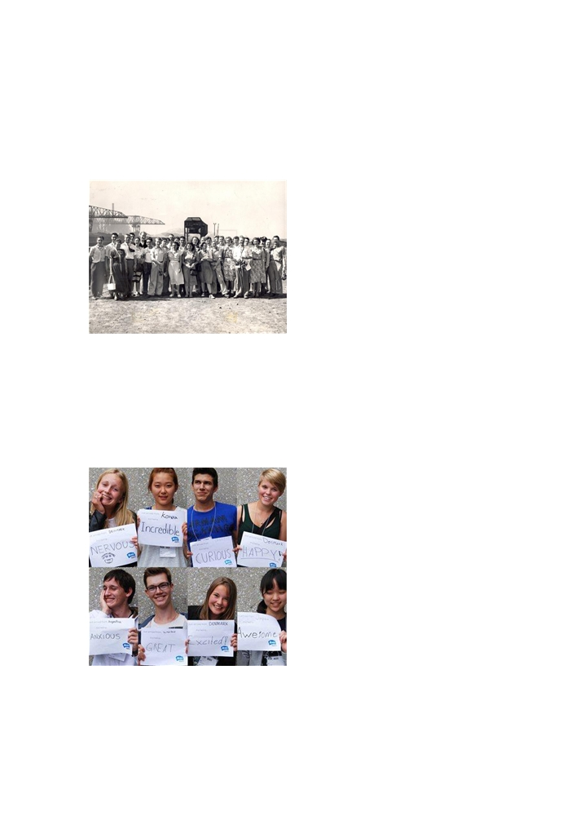

AFS 成立于 1914 年，总部设在美国纽约，是以各国中学生、大学生和教师的教育、文
化交流为主体的国际文化交流项目。在一百年的历史里，AFS 以促进全球对话、推动世
界和平、培养具有国际视野和跨文化交流能力的未来领袖为主旨，以住家和学校交流为
主要交流方式，在全球拥有 59 个伙伴组织，超过 2,300 个双边国际交流项目，在 110
个国家和地区开展，项目总人数累计超过 460,000 人，为当今世界培养了一批批杰出的
青年人。

（配图：历史中的 AFS 学子们）

AFS 在中国

1981 年，教育部与 AFS 开展合作，并委托中国教育国际交流协会负责执行 AFS 国际文 化交流项目。在 33 年的时间里，我会在全球与近 40 个国家和地区的伙伴组织、在中国 国内与 20 多个省市教育单位及上百所中学、大学合作开展 AFS 项目，项目人数总计超 过 5,000 人。

（配图：如今的 AFS 学子们）

AFS 国际文化交流项目是什么？

AFS 国际文化交流项目（这里主要指中学生出国项目）是选拔优秀的中学生赴国外参加


为期一学年或一学期的国际教育、文化交流项目。被 AFS 录取的学生会在每年秋/春季
抵达国外，入住当地志愿者接待家庭，在就近的中学与当地学生以及来自世界其他国家
地区的 AFS 国际学生一起学习语言、文化和基本课程，并参加各种 AFS、学校以及接待
家庭组织的活动。AFS 项目参加者不仅需要学习外语、文化、基本课程并参与国外的教
育活动、体验国外的教育模式，还会在项目过程锻炼自己的独立以及适应新环境的能力。
成功完成 AFS 项目的学生会通过这段经历形成更加良好、完善的世界观，扩展自己的国
际视野，为以后的学业和职业发展道路发掘更多常人不可触及的机会。

参加 AFS，你将会经历

教育、文化交流；
语言、文化等学习；
入住国外接待家庭感受最真的异国文化；
入读国外中学体验异国教育理念和模式；
与来自世界各国各地区的学生交流；
参加不断完善的国际化培训，增强个人能力； 参加 AFS 各种活动；
接受国际理解教育等

（配图：抵达国外，开始 AFS 旅程）

全球合作造就 AFS 的世界性

AFS 是一个全球性的组织。参加 AFS 的学生和老师并非在踏入其他国家和地区时才开始
感受世界。其实，从关注 AFS 时，你已经开始体验全球不同文化、价值观和教育理念。
AFS 国际每年会协调各国各地 AFS 组织开展项目宣传、合作、开发以及评估等活动。也
就是说，你所看到的 AFS 资讯和信息、所参与的 AFS 选拔、培训活动，所感受到的 AFS
气质，都并非由仅来自 AFS 中国，而是源于全球各国各地的 AFS 组织。工作人员、志
愿者他们会一起把一名 AFS 项目参加者变成合格的世界公民。正是这种全球的合作，让
AFS 在世界走过 100 年，沉淀并积累了丰富而扎实的管理和培养国际学生的经验。


（配图：AFS 国际会议）

AFS 全球质量保障系统

国际理解教育；
丰富的国际教育、文化交流活动；
安排可靠的接待家庭
分配优质的国外高中；
配备经验丰富的项目管理、支持人员；
全面的项目支持体系；
完善的医疗保险计划；
风险管理体系的支撑；
完备的 AFS 培训体系等

（配图：AFS 接待家庭）

专业化、国际化的 AFS 培训

AFS 培训由各国各地区 AFS 组织共同完成。培训材料也是由各国各地区 AFS 组织的专
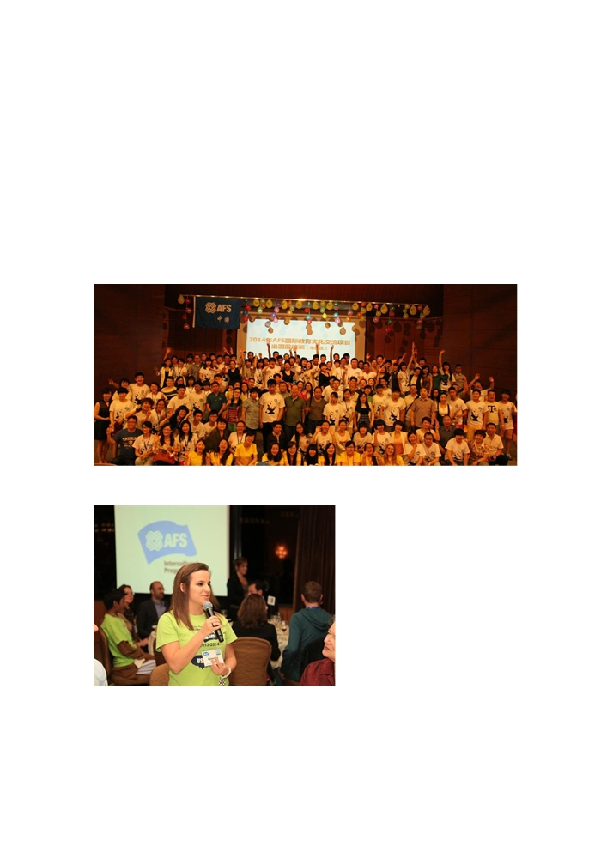

业团队提供，帮助参加者做好完善的准备。正是这种高度专业化、国际化的培训让 AFS 项目参加者与众不同。

1. 基本培训（国内）：提供内容丰富的培训材料，帮助大家做好出国前准备
2. 出国前培训(国内):涵盖国际理解教育、项目规定等内容，多元化的活动帮助学生适 应国际化的环境
3. 临行前指导培训（国内）：包括重要提醒、旅行中的注意事项等
4. 抵达培训（国外）：和当地工作人员、志愿者一起了解接待国的文化等
5. 中期培训（国外）：和当地志愿者一起交流、调整，让学生更好的适应异国学习、生
活
6. 离境前培训（国外）：离境前指导等
7. 回国后培训（国内）：总结，帮助学生适应归国后学习、生活等

（配图：2014-2015 年 AFS 项目出国前培训-华北区）

（配图：国外 AFS 培训）

特别的 AFS 经历，造就与众不同的你

1. 国际理解教育
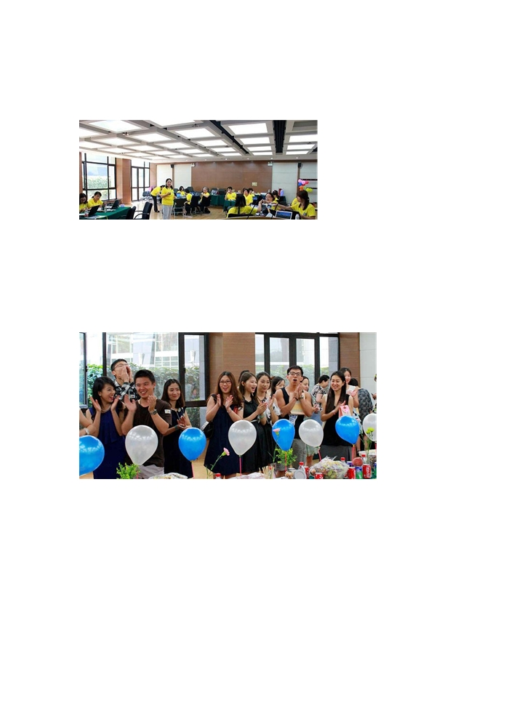

AFS 在从事国际文化交流项目的经验基础上，通过数以万计项目参加者的亲生经历开展 国际理解教育/跨文化学习的理论研究，开发系统的国际理解教育课程，以及邀请在国 际上享有声誉的专家团队，举办培训和研讨活动，推动 AFS 跨文化交流，增进项目参加 者对不同国家、不同文化的认识和理解。

（配图：2014 年中国 AFS 国际理解教育研讨会）

2. AFS 中国学友会 （AFS China Alumni）

充实而富有意义的 AFS 经历让很多项目参加者在结束项目后成功地走向了学业和职业
的人生新高度。AFS 中国学友会旨在让项目参加者在完成项目后继续交流和分享自己在
AFS 以及后 AFS 时代中的成长历程和人生经验，互相帮助，走向更有成就的未来。

（配图：2014 届 AFS 中国学友会盛况）

3. 多边的教育、文化交流

AFS 项目参加者在抵达国外开始 AFS 经历时，并非只和中国参加者及当地人认识，而是
与来自世界各国各地区的 AFS 学生交流。这种经历将会贯穿整个 AFS 项目。不同国家
地区的 AFS 学生会一起参与各种活动和学习，项目参加者将体验接待国和其他国家地区
的文化与风情。AFS 项目的学生是一名一直浸润在国际环境中真正的国际学生。


（配图：德国前总理施罗德接见来自全球各地的 AFS 学生）

AFS 项目的流程

预报名---正式报名---参加遴选---录取---缴费---准备签证---培训---出发---抵达国外---抵 达培训---入住接待家庭---入读国外高中---参加 AFS 活动---中期培训---离境前培训---回 国---回国后培训---提交项目总结等资料---参加 AFS 中国学友会或成为 AFS 中国/其他国 家地区的 AFS 志愿者---与 AFS 同成长、共进步

报名参加 AFS 国际文化交流项目

1. 向学校、AFS 各省市项目办咨询并索取报名方式及项目信息
2. 发送 Email 至 AFS 全国办，咨询并索取报名方式及项目信息
3. 致电 AFS 全国办咨询并索取报名方式及项目信息

AFS（中国）全国办联系方式
电话： 010-66410731、66414256 转 809 / 810 /811 传真： 010-66414056
Email：afschina@chn.afs.org

参加 AFS 项目的常见问题

问：如何更加详细的了解 AFS 国际文化交流项目？
答：你可以关注 AFS 中国官方网站：www.afsceaie.org.cn，也可以关注 AFS 中国官
方微信公众平台：AFSCHINA。AFS 会在 8-9 月进行网络、媒体宣传预热，9-10 月公布 招生简章等信息并在全国各地开展项目推广会。如果您想更详细的了解百年国际文化交 流项目-AFS，可以通过以上渠道获得更多信息。

问：新一年 AFS 项目的时间是多久？
答：AFS 项目分为春秋两种类别。春季项目涵盖十几个国家，时间从年初至年底；秋季 项目涵盖三十多个国家，时间从 9 月至次年 6 月。

问： AFS 项目的目的国有哪些？
答：主要目的国包括意大利、法国、德国、瑞士、芬兰、美国、捷克等三十多个欧美国 家。（具体国别、各国年龄要求等请关注之后发布的 AFS 项目招生简章）

问：AFS 项目参加者在回国后是否有相应证明？
答：中国教育国际交流协会将为成功完成 AFS 项目的学生颁发项目完成证书。

问：如何报名参加 AFS 项目？
答：目前可以预报名，之后可以向各学校 AFS 负责老师、各地方办 AFS 负责官员正式 报名参加 AFS 项目；如果你所在的学校或地区没有 AFS 负责人，请直接向 AFS 中国正 式报名参加项目。

问：参加 AFS 项目的费用是多少？
答：参加不同国家 AFS 项目的费用将于 9-11 月公布。请关注 AFS 官方微信等平台，你 也可以向 AFS 项目学校、地方办或 AFS 中国咨询。

问：AFS 项目费用中是否包含国际往返机票费用？住宿费及餐费呢？
答：AFS 项目费包含国际往返机票的费用。参加项目的学生住在接待家庭中，并由接待 家庭提供相应食宿。正常情况下，AFS 不会另行收取住宿费及餐费。如果学生有额外需 要（如旅行或购买零食等），需自行支付相关费用。

问：参加 AFS 项目是否影响学习？
答：当然不会。在国外参加 AFS 项目时不仅可以接受国外的教育、学习相关课程，还可 以获得国外的教育信息，为以后的学业拓展更广阔的出路。

问：任何学生都可以报名参加 AFS 中学生出国项目吗？
答：不是。只有初高中生（15-18 岁左右）可以报名参加 AFS 中学生出国项目。详细信 息请关注随后发布的 AFS 项目招生简章。

问：AFS 项目的选拔标准是什么？跟平时在校成绩有关吗？
答：AFS 更注重学生的综合素质及是否适合到国外参加国际文化交流项目。学习成绩仅 用于录取过程的参考。

问：AFS 选拔有英语考试吗？
答：是的。报名不同的 AFS 目的国，外语考试的成绩所占总体选拔成绩的比重不同。例 如，选择美国，英语考试成绩占总体的 50%；选择意大利，英语成绩占 30%。

问：AFS 项目费用包括哪些部分？不含哪些部分？
答：费用包含---国际项目管理费用；国外项目管理、支持与协调费用；国内项目管理、
支持与协调费用；学生往返接待国国际段旅费；国内外培训费用；境外医疗及意外伤害
保险费等。不含---护照工本费、签证申请费及公认证等签证所需文件相关费用；部分国
家申请居留许可的费用（不同国家要求不同）；国内交通费用零花费及行李超重费用等
个人花费等。

问：AFS 项目是否会帮助学生申请签证？
答：AFS 项目会为参加者提供签证参考信息以及必要的签证支持，但不会直接帮助申请
签证。签证申请需由学生和家长自行完成。AFS 提供的签证参考信息来自于多年的项目


管理和操作经验，对于申请签证非常有帮助。

AFS 学生感想

“在这十个月中我做到了许许多多的第一次，第一次与同伴一起乘跨国航班；第一次离 开父母十个月；第一次与另一个家庭生活；第一次在异国他乡生活；第一次上意大利高 中：第一次交那么多朋友……在这许许多多的第一次中我学会了许多。学会了怎么与家 庭交流：学会了怎么独立；学会了怎么“入乡随俗”；学会了怎么克服语言障碍；学会 了用意大利与交流。“
---2013-2014 年赴意大利 AFS 学生 常晶

“我的期待和目标不同于以往，我的视野提高到了世界。我借 AFS 这扇门跨出国界，一
窥外面的世界。之前对自己未来迷茫不已，这一年在学校和朋友引导下看到了未来的方
向。即使没有这些收获，能结交到这些朋友也是我无比的幸运。在无数的拥抱吻别中，
我答应他们，我会再回来的。我也告诉自己，吾有志，凭己所学，遨游神州。”

---2013-2014 年赴西班牙 AFS 学生 谢南薇

“到现在为止，我都无法忘记和接待家庭分开的那一幕，那天我们所有的 AFS 同学都说 好了，谁也不可以落下一滴泪，离别是为了更好地相遇，可是到了那一天，我把准备好 的大大的回忆册送给接待家庭的时候，我看到了接待爸妈笑着的眼角里隐忍的泪水，我 就在那一刹那真的克制不住了，眼泪止不住的流，因为真的不知道这份关怀是不是这一 辈子都不会再感受到了”
---2013-2014 赴冰岛 AFS 学生 张新宇

如果你有更多关于参加 AFS 项目的咨询，欢迎 Email 或者致电 AFS 中国。

